Правило 4. Регулярно повышайте уровень компьютерной грамотности, чтобы знать, как обеспечить безопасность детей:
Используйте удобные возможности повышения уровня компьютерной и Интернет грамотности, например, посещение курсов, чтение специальной литературы, консультации с экспертами.

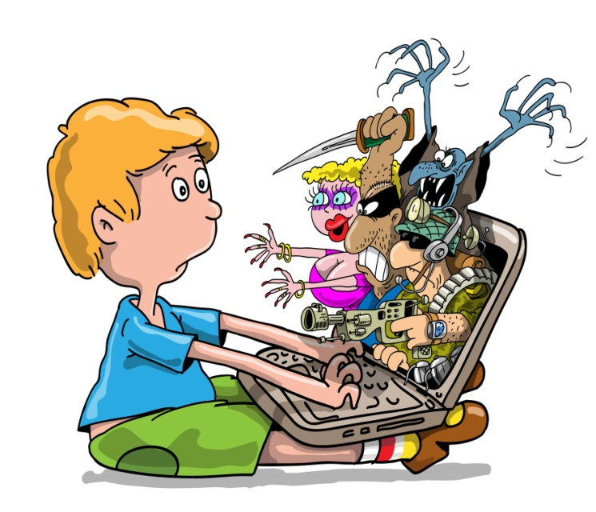

Внимательно относитесь к своим детям!

Ярославль,
2020 г.
Памятка для родителей

"Безопасный Интернет"
Подготовила: воспитатель МДОУ «Детский сад № 24» Барабанова Е.Д.
Правило 1. Внимательно относитесь к действиям ваших детей в «мировой паутине»:
Не отправляйте детей в «свободное плавание» по Интернету. Старайтесь активно участвовать в общении ребенка с Интернет, особенно на этапе освоения.
Беседуйте с ребенком о том, что нового для себя он узнает с помощью Интернет, чтобы вовремя предупредить угрозу.

Правило 2. Информируйте ребенка о возможностях и опасностях, которые несет в себе сеть:
Объясните ребенку, что в Интернете как в жизни встречаются и «хорошие», и «плохие» люди. Объясните, что если ребенок столкнулся с негативом или насилием от другого пользователя Интернет, ему нужно сообщить об этом близким людям.
Научите ребенка искать нужную ему информацию и проверять ее, в том числе с вашей помощью.
Научите ребенка внимательно относиться к скачиванию платной информации и получению платных услуг из Интернет, особенно путем отправки sms, – во избежание потери денег.
Сформируйте список полезных, интересных, безопасных ресурсов, которыми может пользоваться ваш ребенок, и посоветуйте их использовать.
Правило 3. Выберите удобную форму контроля пребывания вашего ребенка в Сети:
Установите на ваш компьютер необходимое программное обеспечение – решение родительского контроля и антивирус.
Если ваш ребенок остается часто дома один, ограничьте время пребывания вашего ребенка в Интернете.
Регулярно отслеживайте ресурсы, которые посещает ваш ребенок. Простые настройки компьютера позволят вам быть в курсе того, какую информацию просматривал Ваш ребенок.
